Název VZ: Rouškovací operační sety a příslušenství

Číslo veřejné zakázky: ÚN 01/2024

Část 1. Operační sety 1-11

**Rámcová smlouva**

uzavřená podle § 1746 odst. 2 zákona č. 89/2012 Sb., občanský zákoník, v platném znění,

(dále jen „občanský zákoník“)

**I. Smluvní strany**

**Kupující: Úrazová nemocnice v Brně**

Se sídlem: Ponávka 139/6, 602 00 Brno

IČ: 00209813

DIČ: CZ00209813

Zastoupený: MUDr. Pavlem Pilerem, ředitelem

Bankovní spojení: Komerční banka Brno-venkov, a.s., č.ú. xxxxxxxxxxxxxxx

Organizace zapsaná v OR u Krajského soudu v Brně, oddíl Pr, vložka 1602

na straně jedné (dále jen „kupující“)

a

**Prodávající: Panep s.r.o.**

Se sídlem: **Brněnská 1246, 665 01 Rosice**

IČ: 25550250

DIČ: CZ25550250

Zastoupený: Mgr. Radkem Patočkou, jednatelem

Bankovní spojení: Komerční banka a.s., č.ú. xxxxxxxxxxxxxxx

Zapsán: v obchodním rejstříku vedeného Krajským obchodním soudem v Brně, v oddíle C,

vložce 32395

na straně druhé (dále jen „prodávající“)

**II. Preambule**

Tato rámcová smlouva vymezuje práva a povinnosti obou smluvních stran při výkonu práv a

povinností souvisejících s poskytováním plnění prodávajícího v rámci jednotlivých

objednávek, které bude kupující předávat prodávajícímu v případě potřeby na základě této

smlouvy a za podmínek stanovených v této smlouvě specifikovaných v jednotlivých

objednávkách.

**III. Předmět smlouvy**

1

. Předmětem této smlouvy jsou opakované dodávky specifikovaného množství zboží na

základě jednotlivých objednávek dle článku VII. této smlouvy (dále jen „plnění“).

Prodávající se touto smlouvou zavazuje, že bude kupujícímu dodávat podle této smlouvy

níže uvedené zboží na základě objednávek vystavených kupujícím, nedohodnou-li se

účastníci jinak. Prodávající se zavazuje umožnit kupujícímu nabýt vlastnické právo

1

k tomuto zboží a kupující se zavazuje, že uhradí prodávajícímu za dodané zboží kupní

cenu.

2

3

4

. Seznam jednotlivých druhů zboží, které budou předmětem dodávek na základě rámcové

smlouvy je uvedený v příloze č. 2 Cenová tabulka včetně rozpisu cen jednotlivých položek,

a je nedílnou součástí této smlouvy.

. Předmět této smlouvy ve sjednaném rozsahu bude realizován kupujícím výlučně

na základě objednávek, nedohodnou-li se účastníci písemně jinak. Bližší podmínky

objednávky stanovuje článek VII. této smlouvy.

. Zboží bude prodávajícím dodáváno postupně po dílčích plněních, přičemž dílčím plněním

se pro účely této smlouvy rozumí dodání zboží na základě jedné objednávky kupujícího,

která bude vystavována průběžně po dobu platnosti této smlouvy.

. Nedílnou součástí dílčího plnění je veškerá a úplná dokumentace, která bude kupujícího

opravňovat zboží užívat, nebo je podmínkou užívání zboží.

5

6

. Prodávající se zavazuje dodávat kupujícímu podle objednávek ve sjednané kvalitě a

provedení.

**IV. Čas a místo plnění a jeho předání**

1

2

3

. Tato smlouva se uzavírá na dobu určitou o trvání 48 měsíců.

. Dodávky se budou uskutečňovat dle jednotlivých objednávek.

. Zahájením plnění konkrétní objednávky je den písemného potvrzení příslušné objednávky.

Prodávající se zavazuje dodat objednané zboží do skladu (na adrese Ponávka 1, 602 00

Brno) co nejdříve, nejpozději do 24 hodin od data potvrzení objednávky.

. Termínem splnění konkrétní objednávky je den dodání objednaného množství zboží.

Kupující je povinen prostřednictvím pověřené osoby zabezpečit převzetí a správné

uskladnění dodaného zboží. S dodaným zbožím obdrží kupující dodací list, na kterém

podpisem potvrdí převzetí dodávky. Dodací list obsahující množství a druh dodávaného

zboží je nedílnou součástí každé dodávky.

4

5

6

. Místem plnění je sídlo kupujícího, Ponávka 139/6, 602 00 Brno.

. Prodávající je povinen dodat dílčí plnění ve smyslu odst. 2-5 tohoto článku.

**V. Cena**

1

. Cena bude stanovena vždy podle předmětu plnění konkrétní objednávky na dodání zboží

podle položkového rozpočtu v příloze č. 2 této smlouvy - Cenová tabulka včetně rozpisu

cen jednotlivých položek (ceník).

2

3

4

. Po převzetí dodávky zboží kupujícím zašle prodávající kupujícímu konečnou cenu

s podrobným vyúčtováním jednotlivých položek.

. Cena musí obsahovat veškeré náklady prodávajícího spojené s konkrétní objednávkou jako

je dopravné, balné, pojištění atd.

. Ceník zboží tvoří přílohu této smlouvy. Ceny zboží uvedené v ceníku jsou platné po celou

dobu účinnosti této smlouvy. Prodávající je oprávněn kupní cenu každé položky zboží

uvedeného v ceníku zvýšit nebo snížit v případě zvýšení nebo snížení zákonem stanovené

sazby DPH ke dni zdanitelného plnění. V takovém případě nebude vyhotoven dodatek k

této smlouvě.

**VI. Platební podmínky**

1

2

. Prodávajícímu vzniká právo účtovat cenu potvrzením převzetí objednaného zboží

kupujícím na dodacím listě.

. Faktura vystavení prodávajícím musí být doložena potvrzeným dodacím listem za zboží.

2

3

. Prodávající je povinen vystavit daňový doklad (dále jen "faktura"). Faktura bude mít

náležitosti daňového dokladu dle platných právních předpisů. Na faktuře bude uvedeno

označení veřejné zakázky „ÚN 01/2024, Část 1.“. Nebude-li faktura obsahovat některou

náležitost, je kupující oprávněn fakturu před uplynutím lhůty splatnosti vrátit

prodávajícímu k provedení opravy. V takovém případě se kupující nedostává do prodlení

a nelze uplatnit zákonné příslušenství (úrok z prodlení). Lhůta splatnosti počíná běžet

opětovně ode dne doručení opravené faktury. Adresa pro zaslání faktury el. poštou je

[fakturace@unbr.cz](mailto:fakturace@unbr.cz) .

4

5

6

. Splatnost faktury se sjednává v délce 30 dnů od jejího obdržení kupujícím. Úhrada Kupní

ceny bude provedena bezhotovostním převodem z bankovního účtu Kupujícího na

bankovní účet Prodávajícího uvedený v záhlaví této smlouvy. Dnem úhrady se rozumí den

odepsání příslušné částky z bankovního účtu Kupujícího, ledaže se smluvní strany

dohodnou jinak.

. Pokud se prodávající stane nespolehlivým plátcem DPH, je kupující oprávněn v souladu s

§

109a zákona č. 235/2004 Sb. daň z přidané hodnoty uhradit na účet správce daně, aby se

vyvaroval ručení za nespolehlivého plátce (prodávajícího). Pokud kupující uhradí částku

ve výši DPH na účet správce daně prodávajícího a částku bez DPH prodávajícímu,

považuje se tento závazek za splněný.

. Prodávající je oprávněn postoupit své peněžité pohledávky za Kupujícím výhradně po

předchozím písemném souhlasu Kupujícího, jinak je postoupení vůči Kupujícímu

neúčinné. Prodávající je oprávněn započítat své peněžité pohledávky za Kupujícím

výhradně na základě písemné dohody obou smluvních stran, jinak je započtení pohledávek

neplatné. Kupující je oprávněn započíst své peněžité pohledávky za prodávajícím i bez

souhlasu za prodávajícího.

**VII. Objednávka**

1

. Plnění prováděné na základě této smlouvy objedná kupující konkrétní objednávkou. V této

objednávce bude uveden přesně specifikovaný předmět plnění objednávky, tzn. jednotlivé

druhy zboží a jejich množství.

2

. Objednávku bude kupující činit e-mailem. Za kupujícího je oprávněno objednávat jeho

pracoviště: SZM, tel. xxxxxxxxxxx (/xxx), e-mail: [xxxxxxxxxxxxxx;](mailto:k.holanova@unbr.cz) Všechny

objednávky učiněné dle této smlouvy budou adresovány na adresu: xxxxxxxxxxxx

kontaktní osoba xxxxxxxxxxx tel xxxxxxxxxxx e-mail: xxxxxxxxxxxx

. Prodávající objednávku neprodleně, nejpozději do 24 hodin od převzetí, potvrdí emailem

kupujícímu s upřesněním vykrytí (tj. následující pracovní den).

3

4

. Dodací lhůta činí v pracovních dnech max. 24 hodin od potvrzení objednávky, a to

v případě, že objednávka byla vystavena do 13:30, nedohodnou-li se smluvní strany jinak.

**VIII. Součinnost**

1

. Kupující se zavazuje poskytnout prodávajícímu informace nutné k řádnému dodání

objednaného zboží a potřebnou součinnost ke splnění objednávky, zejména převzetí a

potvrzení dodání objednaného zboží.

2

3

. Kupující je povinen prodávajícího informovat o všech změnách, které se vztahují

k předmětu plnění a mohou ovlivnit nebo změnit požadavky na konkrétní dodávky.

. Kupující zboží převezme, nevykazuje-li žádné vady. Pokud nebude zboží dodáno

v požadovaném množství, jakosti, druhu či provedení, má kupující právo dodávku

odmítnout. Odmítnutí a důvody vyznačí v dokladech prodávajícího.

4

. Předáním zboží prodávajícím kupujícímu se rozumí vyložení v místě skladu kupujícího

(budova Ponávka 1) z dopravního prostředku a převzetí tohoto zboží kupujícím a

potvrzením dodacího listu kupujícím.

3



5

6

. Termín splnění konkrétní objednávky je den dodání objednaného množství daného zboží,

jehož převzetí bylo kupujícím potvrzeno.

. Kupující nabývá vlastnické právo ke zboží okamžikem převzetí zboží. Nebezpečí škody na

zboží přechází z Prodávajícího na Kupujícího okamžikem podpisu pověřené osoby

Kupujícího na Dodacím listě.

**IX. Záruka a odpovědnost**

1

. Prodávající je povinen dodat plnění v množství, jakosti a provedení, které bude určené

touto smlouvou a konkretizováno jednotlivými objednávkami. Je povinností prodávajícího

předmět plnění zabalit a opatřit vhodným způsobem tak, aby při jeho přepravě nedošlo

k jeho poškození.

2

3

. Kupující není povinen odebrat od prodávajícího zboží v celkovém množství uvedeném

v zadávací dokumentaci veřejné zakázky. Toto celkové množství je pouze orientační.

. Poruší-li prodávající svou povinnost podle čl. IX. bodu 1., má se za to, že plnění je vadné.

Za vady se dále považuje i dodání jiného plnění, než bylo stanoveno v objednávce, a vady

v dokladech nutných k užívání dodaného plnění.

4

. Prodávající se zavazuje poskytnout kupujícímu záruku v délce 24 měsíců od okamžiku

přechodu nebezpečí škody na zboží, a to na veškeré vady dodaného zboží. Záruku se

rozumí převzetí závazku prodávajícího, že dodané plnění má požadované vlastnosti a bude

způsobilé pro použití, k němuž bylo objednáno.

5

6

7

. Jakoukoliv reklamaci plnění musí kupující uplatnit nejpozději poslední den záruční lhůty.

. Každá reklamace musí být uplatněna písemně nebo emailem s popisem vady.

. Pro případ vady má kupující právo požadovat a prodávající povinnost provést výměnu

zboží za zboží ve stanovené jakosti, kvalitě či množství nebo poskytnout kupujícímu slevu

z konečné ceny reklamovaného plnění, a to ve výši dle dohody smluvních stran nebo vrátit

kupujícímu zaplacenou kupní cenu.

8

9

1

1

. Každá reklamace musí být vyřízena nejpozději do 24 hod. od jejího nahlášení, nedohodnu-

li se smluvní strany jinak, a to bez ohledu na aktuální stav průběhu reklamačního řízení

. Vznikne-li porušením povinností ze strany prodávajícího kupujícímu škoda, postupuje se

podle příslušných ustanovení občanského zákoníku.

0. Prodávající odpovídá kupujícímu za škodu, která kupujícímu vznikne v důsledku vady

dodaného zboží

1. Kupující má právo na úhradu nutných nákladů, které mu vznikly v souvislosti s uplatněním

práv z odpovědnosti za vady zboží a ze záruky za jakost zboží. Kupující uplatní svůj nárok

na úhradu těchto nákladů písemnou výzvou na adresu prodávajícího pro doručování.

Prodávající je povinen provést úhradu do 21 dnů od doručení této výzvy.

**X. Smluvní pokuty**

Za nesplnění závazku z této smlouvy se sjednávají následující smluvní pokuty:

1

2

. Za prodlení se splněním povinnosti prodávajícího dodat dílčí plnění ve lhůtě stanovené

v potvrzené objednávce je prodávající povinen zaplatit kupujícímu za každý započatý den

prodlení 0,5 % z fakturované ceny.

. Za prodlení se splněním povinnosti prodávajícího při vyřízení reklamace ve stanovené

lhůtě je prodávající povinen zaplatit kupujícímu za každý započatý den prodlení 0,5 %

z fakturované ceny.

3

4

. Za prodlení kupujícího zaplatit prodávajícímu sjednanou cenu zaplatí smluvní pokutu ve

výši 0,5 % za den prodlení z fakturované ceny.

. Kupující uplatní nárok na smluvní pokutu a její výši písemnou výzvou u prodávajícího na

jeho adresu pro doručování. Prodávající je povinen smluvní pokutu zaplatit do 10 dnů od

doručení této výzvy.

4

5

. Uplatněná či již uhrazená smluvní pokuta nemá vliv na uplatnění nároku Kupujícího na

náhradu případně vzniklé újmy, kterou lze vymáhat samostatně vedle smluvní pokuty

v celém rozsahu, tj. částka smluvní pokuty se do výše náhrady újmy nezapočítává.

Zaplacením smluvní pokuty není dotčena povinnost Prodávajícího splnit závazky

vyplývající z této smlouvy.

**XI. Ostatní ujednání**

1

2

. Právní vztahy založené touto smlouvou se řídí ustanoveními občanského zákoníku

v platném znění.

. Tuto smlouvu lze ukončit písemnou dohodou všech smluvních stran nebo písemně

vypovědět bez udání důvodu jednou ze smluvních stran tak, aby bylo dokončeno plnění

konkrétní objednávky. Výpovědní lhůta činí 4 měsíce a počíná běžet od měsíce

následujícího po měsíci, v němž byla písemná výpověď doručena druhé smluvní straně.

. Kterákoli ze smluvních stran může od této smlouvy odstoupit pouze z důvodů

vyplývajících ze zákona nebo při podstatném porušení této smlouvy. Odstoupení od

smlouvy musí mít písemnou formu.

3

4

. Za podstatné porušení této smlouvy se považuje:

-

překročení sjednaného termínu pro předání plnění konkrétní objednávky o 5 dnů (prodlení

prodávajícího),

-

plnění provedené s vadami bránícími řádnému užívání a prodlení při odstranění vady

převyšujícími 3 dny,

-

-

opakované (více než 2x) dodávky vadného zboží, a to i vad různého charakteru,

neposkytnutí potřebné součinnosti podle čl. VIII. této smlouvy (prodlení kupujícího).

5

. Tuto smlouvu lze měnit nebo doplňovat pouze písemnou formou a jakákoliv změna či

doplnění smlouvy musí být výslovně nazvána Dodatek ke smlouvě, pořadově očíslovaný

a potvrzený oprávněnými zástupci smluvních stran.

6

7

.

Prodávající na sebe přebírá nebezpečí změny okolností dle § 1765 odst. 2 občanského

zákoníku.

. Smlouva bude vyhotovena s elektronickým podpisem nebo ve třech originálech, z nichž

kupující obdrží dvě vyhotovení a prodávající jedno vyhotovení.

8

9

. V případě rozporu mezi touto smlouvou a objednávkou, platí ustanovení této smlouvy.

. Smlouva nabývá platnosti připojením podpisu obou smluvních stran a účinnosti

zveřejněním v Registru smluv dle zákona č. 340/2015 Sb.

1

0. Případné spory budou účastníci řešit smírem. Nedojde-li ke smíru, bude příslušný soud

v Brně.

**Přílohy:**

Příloha č. 1 Technická specifikace Rouškování a příslušenství

Příloha č. 2 Cenová tabulka včetně rozpisu cen jednotlivých položek

V Brně

V Rosicích

MUDr.

Pavel Piler

Digitálně podepsal

MUDr. Pavel Piler

Datum: 2024.07.12

Mgr.

Radek

Patočka

Digitálně

podepsal Mgr.

Radek Patočka

Datum:

Kupující:

Prodávající:

2024.07.12

5

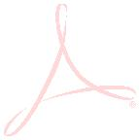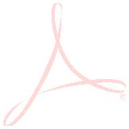

**Příloha č. 1.1 Technická specifikace Rouškování a**

**příslušenství část 1.**

ÚN 01/24 Rouškovací operační sety a příslušenství

**Stručný popis a medicínský účel:** Rouškovacím setem se rozumí soubor sterilního zdravotnického

materiálu pro daný výkon na operačním sálu zadavatele. Obsah rouškovacích setů je dán technickou

specifikací. Sety jsou rozděleny do jednotlivých skupin dle určení.

**Požadavky na Rouškovací sety:**

Rouškovací sety musí splňovat požadavky dané platné legislativou, zejména zákonem č. 375/2022 sb.,

zákon o zdravotnických prostředcích a diagnostických zdravotnických prostředcích in vitro, zákonem č.

2

2/1997 sb. o technických požadavcích na výrobky a o změně a doplnění některých zákonů a Normou

ČSN EN 13795 v platném znění. Všechny sety musí zohledňovat platné nařízení o zdravotnických

prostředcích MDR, zejména v případě označení setů čárovým kódem se štítkem pro nalepení do

zdravotnické dokumentace.

Zadavatel požaduje roušky se savou vrstvou v ploše minimálně 95%. Nejnižší hodnota absorpce dle

ČSN EN ISO 9073-6 (806167) v g/m2 musí být > 200g/m2 pro 95% plochy roušky. Nabídka účastníka

bude obsahovat technický list, viz bod 7. odst. c) zadávací dokumentace.

Dodávané sety musí mít exspiraci minimálně dva roky.

Jednotlivé sety musí být baleny zvlášť v originálním sterilním obalu. Set samotný musí být zabalen

formou dvojitého sterilního obalu a následně v balení, které umožňuje otvírání setu s ohledem na

snadné a bezpečné otevření (využití tzv. „peel efekt“ či obdobný). Jednotlivá balení rouškovacích setů

budou mimo jiné označena:

•

•

•

•

Názvem setu viz rozdělení setů do skupin.

Složení setu, množství a velikostí jednotlivých součástí setu.

Datum exspirace, označení šarže.

Snímatelný čárový kód (EAN) s informací o setu.

Uvedené rozměry jednotlivých součástí setů jsou uvedeny jako minimální. Zadavatel připouští

odchylku od uvedených rozměrů maximálně + 5%.

V případě nesplnění všech požadovaných podmínek a parametrů bude účastník ze zadávacího řízení

vyloučen.

**Část 1. Operační sety 1-11**

Ve sloupci „Baleno“ jsou označeny položky, které budou v setech baleny krom svého sterilního

obalu v dalším společném balení. Položky určené pro společné balení jsou v jednotlivých

setech označeny písmeny (a, b,….). Každé jedno písmeno označuje jedno společné balení.

Položky bez označení budou v setu baleny volně.

6

**1**

**. Ramenní set (TEP, osteosyntéza)**

**počet**

**kusů v**

**setu**

**Baleno**

**Obsah setu**

1

2

3

4

5

6

7

8

9

a

a

a

a

a

a

a

b

a

b

b

b

b

b

b

b

Rouška na instrum. stůl 150 x 190 cm

Návlek na instrum. stůl zesílený 80 x 140 cm

Rouška tvaru U, 200 x 260 cm, výřez 8 x 85 cm

Rouška se samolepícími okraji, 150 x 180 cm

Rouška se samolepícími okraji, 170 x 180 cm

Návlek na končetinu, 30 x 60 cm

Operační páska 10 x 50 cm

1 ks

1 ks

1 ks

1 ks

1 ks

1 ks

2 ks

1 ks

4 ks

15 ks

8 ks

5 ks

1 ks

2 ks

1 ks

1 ks

Návlek na RTG 140 x 140

Utěrka

1

0

1

2

3

4

5

6

Gázové čtverce 10 x 10 cm

1

1

1

1

1

1

Tampón stáčený 40 x 40 cm s RTG

Tampón prošívaný 45 x 45 cm

Obinadlo pletené (hydrofilní) 15 cm x 4 m

Čepelka č. 20

Redon – drén CH 12, v rámci setu balený samostatně

Krytí na ránu s nepropustnou vrstvou 10 x 15 cm

1

1

7

8

b

b

Set na odsávání, hadice 3,5 m, v rámci setu v samostatném balení

1 ks

1 ks

Elektrokoagulace s nožem, trojnožka, 320 cm, v rámci setu v

samostatném balení

1

2

2

2

9

0

1

2

b

b

b

a

Janette na výplach (100 – 150 ml), v rámci setu v samostatném balení

Záchytná kapsa na pálení a sání

1 ks

1 ks

1 ks

1 ks

Redovac - možnost oddělení lahve a odsávací hadice, v rámci setu v

samostatném balení

Incizní folie

**2**

**. Ramenní set (ASKP)**

**počet**

**kusů v**

**setu**

**Baleno**

**Obsah setu**

1

a

a

a

a

Rouška na instrum. stůl 150 x 190 cm

1 ks

1 ks

1 ks

1 ks

2

3

4

Návlek na instrum. stůl, zesílený 80 x 140 cm

Rouška tvaru U, 200 x 260 cm, výřez 8 x 85 cm

Rouška se samolepícími okraji, 150 x 180 cm

7



5

6

7

8

9

a

a

a

a

b

b

Rouška se samolepícími okraji, 170 x 180 cm

Malá lepicí rouška 75 x 100 cm

Operační páska 10 x 50 cm

Utěrka

1 ks

1 ks

1 ks

4 ks

15 ks

8 ks

Gázové čtverce 10 x 10 cm

Tampón stáčený 40 x 40 cm s RTG

1

0

1

1

1

b

b

Redon – drén CH 10, v rámci setu v samostatném balení

1 ks

1 ks

Redovac - možnost oddělení lahve a odsávací hadice, v rámci setu v

samostatném balení

2

1

1

3

4

b

a

Návlek na kameru 14 x 250 cm

Suchý zip 2,5 x 30 cm

1 ks

2 ks

1

5

b

Jehla růžová vel. 10 + čepelka č. 11

1 ks

**3**

**. Set Ruka - Noha**

**Obsah setu**

**počet**

**kusů v**

**setu**

**Baleno**

1

a

a

Rouška na instrum. stůl 150 x 190 cm

1 ks

1 ks

2

3

Návlek na instrum. stůl 80 x 140 cm, zesílený

Končetinová rouška s pružnou manžetou 200 x 300 cm otvor průměr

a

1 ks

3

,5 cm

4

5

6

7

8

9

b

b

b

b

a

a

b

Gázové čtverce 10 x 10 cm

Tampón stáčený 40 x 40 cm s RTG

Tampón prošívaný 45 x 45 cm

Čepelka č. 20

20 ks

8 ks

5 ks

1 ks

1 ks

1 ks

1 ks

Operační páska 10 x 50 cm

Rouška 150 x 200 cm

1

0

Stříkačka 20ml

**4**

**.1. Kyčelní set I.**

**počet**

**kusů v**

**setu**

**Baleno**

**Obsah setu**

1

2

3

4

b

b

b

b

Obinadlo hydrofilní 16 cm x 10 m

Tampon stáčený 40 x 40 cm s RTG

Gázové čtverce 10 x 10 cm

1 ks

20 ks

15 ks

10 ks

Tampon prošívaný 45 x 45 cm

8

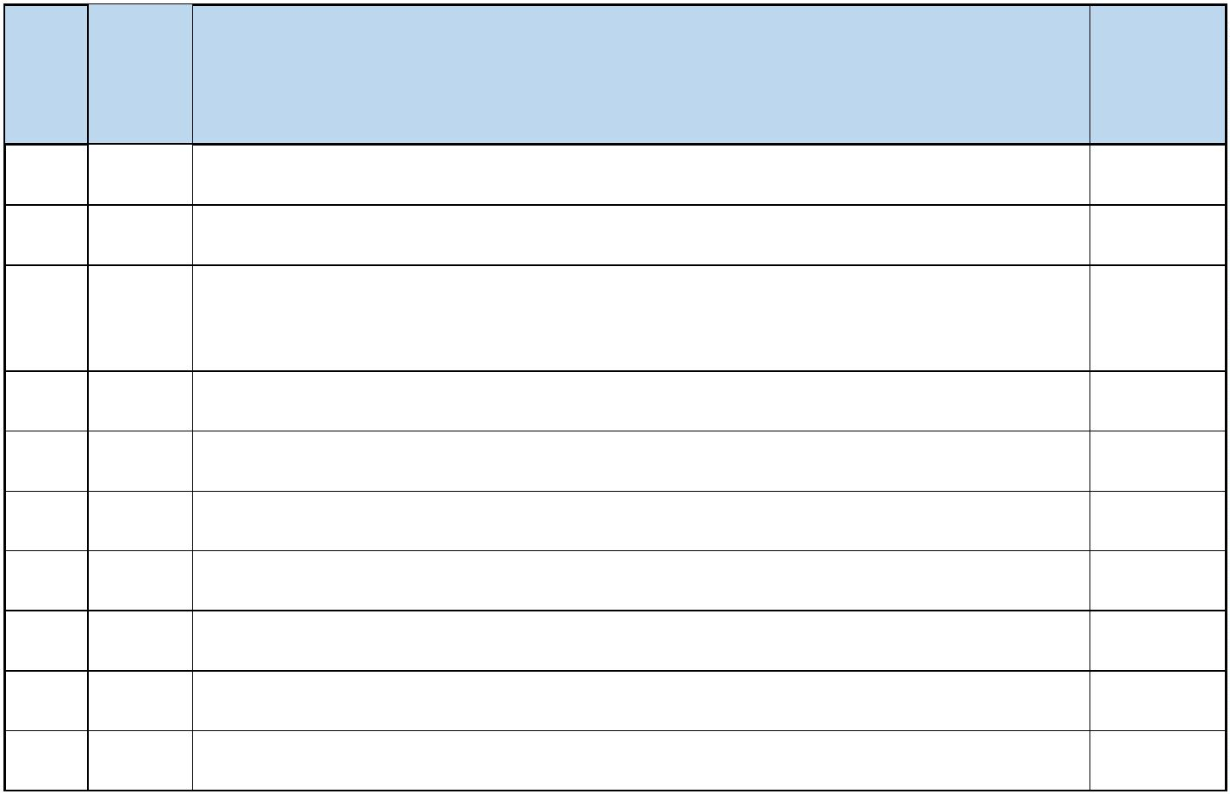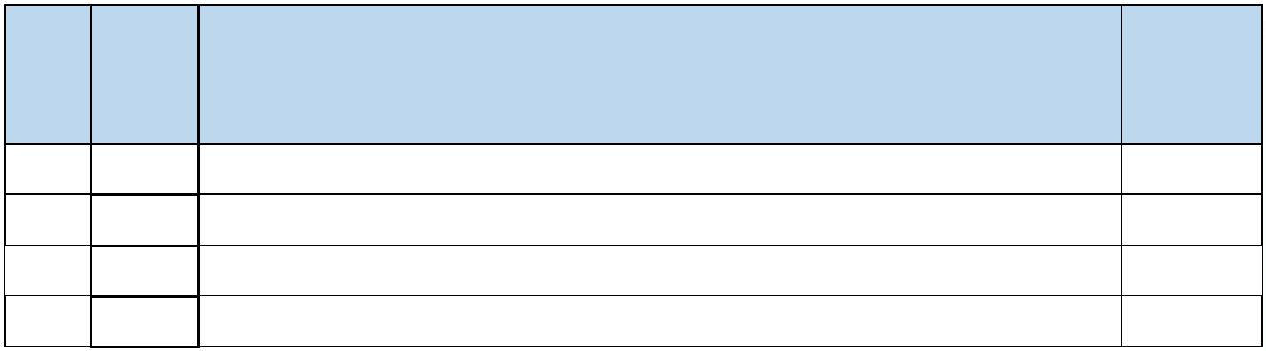

5

6

7

8

9

a

a

a

a

a

a

a

a

b

Návlek na instrum. stůl 80 x 140 cm, zesílený

Utěrka

1 ks

4 ks

2 ks

1 ks

2 ks

1 ks

1 ks

1 ks

4 ks

Operační páska 10 x 50 cm

Návlek na končetinu 35 x 120 cm

Rouška 170 x 300 cm se samolepícími okraji

Rouška tvaru U 200 x 260 cm

Rouška na instrum. stůl 150 x 190

Incizní folie

1

0

1

2

3

1

1

1

Čepelka č. 20

Elektrokoagulace s nožem, trojnožka, 320 cm, v rámci setu v

samostatném balení

1

1

4

5

b

b

1 ks

1 ks

Set na odsávání s filtrem (ortopedický), vnější průměr nástavce 8 mm,

hadice 3,5 m, v rámci setu v samostatném balení

1

1

6

7

b

b

1x Krytí na ránu s nepropustnou vrstvou 10 x 15 cm

1 ks

1 ks

1x Redon – drén CH 12, v rámci setu v samostatném balení

Redovac - možnost oddělení lahve a odsávací hadice, v rámci setu v

samostatném balení

1

1

2

8

9

0

b

1 ks

1 ks

1 ks

a

1x Rouška operační 100 x 120 cm

1

x Janette na výplach (100 – 150 ml), v rámci setu v samostatném

b

balení

**4**

**.2. Kyčelní set II.**

**počet**

**kusů v**

**setu**

**Baleno**

**Obsah setu**

1

b

b

b

b

a

a

a

Obinadlo hydrofilní 16 cm x 10 m

Tampon stáčený 40 x 40 cm s RTG

Gázové čtverce 10 x 10 cm

Tampon prošívaný 45 x 45 cm

Návlek na instrum. stůl 80 x 140 cm, zesílený

Utěrka

2 ks

20 ks

15 ks

10 ks

1 ks

2

3

4

5

6

7

4 ks

Operační páska 10 x 50 cm

4 ks

8

9

a

a

a

a

a

b

Návlek na končetinu 35 x 120 cm

Rouška 170 x 300 cm se samolepícími okraji

Rouška tvaru U 200 x 260 cm

Rouška na instrum. stůl 150 x 190

Incizní folie

2 ks

2 ks

2 ks

1 ks

1 ks

4 ks

1

0

1

2

3

1

1

1

Čepelka č. 20

Elektrokoagulace s nožem, trojnožka, 320 cm, v rámci setu v

samostatném balení

1

4

b

1 ks

9

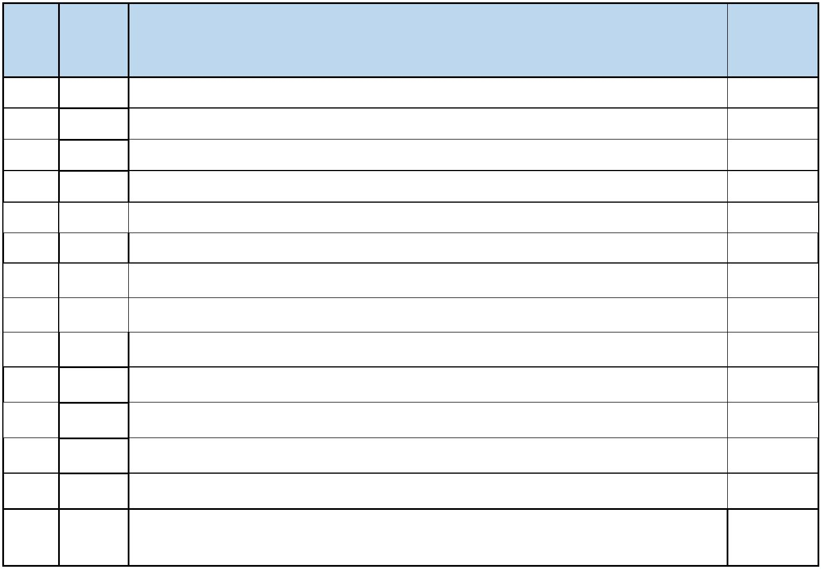

Set na odsávání s filtrem (ortopedický), vnější průměr nástavce 8 mm,

hadice 3,5 m, v rámci setu v samostatném balení

1

5

b

1 ks

1

1

6

7

b

b

1x Krytí na ránu s nepropustnou vrstvou 10 x 15 cm

1 ks

1 ks

1x Redon – drén CH 12, v rámci setu v samostatném balení

Redovac - možnost oddělení lahve a odsávací hadice, v rámci setu v

samostatném balení

1

1

2

8

9

0

b

a

1 ks

1 ks

1 ks

1x Rouška operační 100 x 120 cm

1

x Janette na výplach (100 – 150 ml), v rámci setu v samostatném

b

balení

**5**

**. Kolenní set - úraz**

**počet**

**kusů v**

**setu**

**Baleno**

**Obsah setu**

1

a

a

a

b

b

b

b

a

Operační páska 10 x 50 cm

2 ks

1 ks

2

3

4

5

6

7

8

Návlek na končetinu 30 x 60 cm

Utěrka

4 ks

Tampon stáčený 40 x 40 cm s RTG

Gázové čtverce 10 x 10 cm

10 ks

30 ks

1 ks

Obinadlo hydrofilní 16 cm x 10 m

Tampon prošívaný 45 x 45 cm

Návlek na instrum. stůl 80 x 140 cm, zesílený

10 ks

1 ks

Kolenní rouška s pruž. manžetou 200 x 320 cm otvor 6 x 8 cm,

kombinovaná

9

a

1 ks

1

0

1

a

Rouška na instrum. stůl 150 x 190 cm

Čepelka č. 20

1 ks

2 ks

1

b

Elektrokoagulace s nožem, trojnožka, 320 cm, v rámci setu v

samostatném balení

1

2

b

1 ks

1

1

3

4

b

b

Krytí na ránu s nepropustnou vrstvou 10 x 15 cm

1 ks

1 ks

Redon – drén CH 12, v rámci setu v samostatném balení

Redovac - možnost oddělení lahve a odsávací hadice, v rámci setu v

samostatném balení

1

1

5

6

b

b

1ks

Janette na výplach (100 – 150 ml), v rámci setu v samostatném balení

1 ks

1

1

7

8

b

a

Návlek na RTG 140 x 140

1 ks

1 ks

Operační rouška 150 x 200 cm

1

9

b

b

Set na odsávání, hadice 2m, v rámci setu v samostatném balení

Buničitá vata obalená mulem 15 cm x 1,5 m („motanda“)

1 ks

1 ks

2

0*

1

0



*Takto označená položka je nepovinnou součástí setu. V případě, že set bude tuto*

*položku obsahovat, získá dodavatel v rámci hodnocení setu 10 bodů navíc.*

*2*

*0\**

**6**

**. Kolenní set - ASKP**

**počet**

**kusů v**

**setu**

**Baleno**

**Obsah setu**

1

2

3

4

5

6

7

8

a

a

a

b

b

b

b

a

Operační páska 10 x 50 cm

1 ks

1 ks

4 ks

10 ks

15 ks

1 ks

5 ks

1 ks

Návlek na končetinu 30 x 60 cm

Utěrka

Tampon stáčený 40 x 40 cm s RTG

Gázové čtverce 10 x 10 cm

Obinadlo hydrofilní 16 cm x 10 m

Tampon prošívaný 45 x 45 cm

Návlek na instrum. stůl 80 x 140 cm, zesílený

Kolenní rouška s pruž. manžetou 200 x 320 cm otvor 6 x 8 cm

kombinovaná

9

a

1 ks

1

0

1

2

3

4

a

a

a

b

b

Rouška na instrum. stůl 150 x 190 cm

Návlek na kameru 14 x 250 cm

1 ks

1 ks

1 ks

1 ks

1 ks

1

1

1

1

Suchý zip 2,5 x 30 cm

Obinadlo elastické 15 cm x 4 m

Redon – drén CH 10, v rámci setu v samostatném balení

Redovac - možnost oddělení lahve a odsávací hadice, v rámci setu v

samostatném balení

1

5

b

1 ks

1

1

6

7

b

a

Jehla růžová + čepelka č. 11

1 ks

1 ks

Operační rouška 150 x 200 cm

1

8*

b

Buničitá vata obalená mulem 15 cm x 1,5 m („motanda“)

1 ks

*Takto označená položka je nepovinnou součástí setu. V případě, že set bude tuto*

*položku obsahovat, získá dodavatel v rámci hodnocení setu 10 bodů navíc.*

1

8*

**7**

**. Kolenní set - TEP**

**počet**

**kusů v**

**setu**

**Baleno**

**Obsah setu**

1

a

Operační páska 10 x 50 cm

2 ks

2

3

4

5

a

a

b

b

Návlek na končetinu 30 x 60 cm

Utěrka

1 ks

4 ks

Tampon stáčený 40 x 40 cm s RTG

Gázové čtverce 10 x 10 cm

10 ks

15 ks

1

1

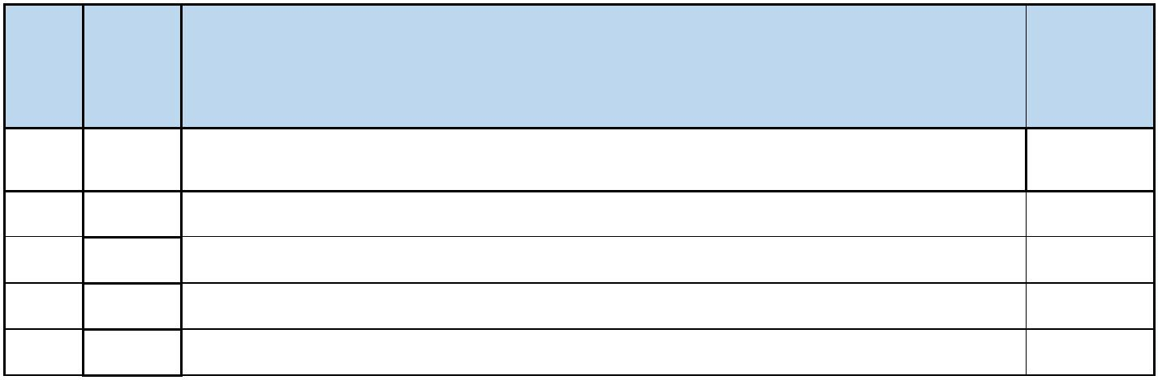

6

7

8

b

b

a

Obinadlo hydrofilní 16 cm x 10 m

Tampon prošívaný 45 x 45 cm

1 ks

10 ks

1 ks

Návlek na instrum. stůl 80 x 140 cm, zesílený

Kolenní rouška s pruž. manžetou 200 x 360cm otvor 6 x 8 cm,

kombinovaná

9

a

1 ks

1

0

1

2

a

a

b

Rouška na instrum.stůl 150 x 190 cm

Incizní folie

1 ks

1 ks

3 ks

1

1

Čepelka č. 20

Elektrokoagulace s nožem, trojnožka, 320 cm, v rámci setu v

samostatném balení

1

1

3

4

b

b

1 ks

1 ks

Set na odsávání s filtrem (ortopedický), vnější průměr nástavce 8 mm,

hadice 3,5 m, v rámci setu v samostatném balení

1

1

1

5

6

7

b

a

b

Krytí na ránu s nepropustnou vrstvou 10 x 15 cm

Operační rouška 100 x 120 cm

1 ks

1 ks

1 ks

Redon drén CH 12, v rámci setu v samostatném balení

Redovac - možnost oddělení lahve a odsávací hadice, v rámci setu v

samostatném balení

1

1

8

9

b

1 ks

b

b

Janette na výplach (100 – 150 ml), v rámci setu v samostatném balení

Buničitá vata obalená mulem 15 cm x 1,5 m („motanda“)

1 ks

1 ks

2

0*

*Takto označená položka je nepovinnou součástí setu. V případě, že set bude tuto*

*položku obsahovat, získá dodavatel v rámci hodnocení setu 10 bodů navíc.*

*2*

*0\**

**8**

**. Universální set střední – krátkodobé zákroky**

**počet**

**kusů v**

**setu**

**Baleno**

**Obsah setu**

1

2

3

4

5

6

7

8

9

a

a

a

a

b

a

b

b

b

Rouška se samolepícími okraji 150 x 180 cm

Rouška se samolepícími okraji 75 x 90 cm

Utěrka

2 ks

2 ks

4 ks

1 ks

1 ks

1 ks

10 ks

20 ks

5 ks

Návlek na stolek 79 x 145 cm

Čepelka č. 20

Operační páska 10 x 50 cm

Gázové čtverce 10 x 10 cm

Tampon stáčený 20 x 20 cm s RTG

Tampón prošívaný 45 x 45 cm

1

2

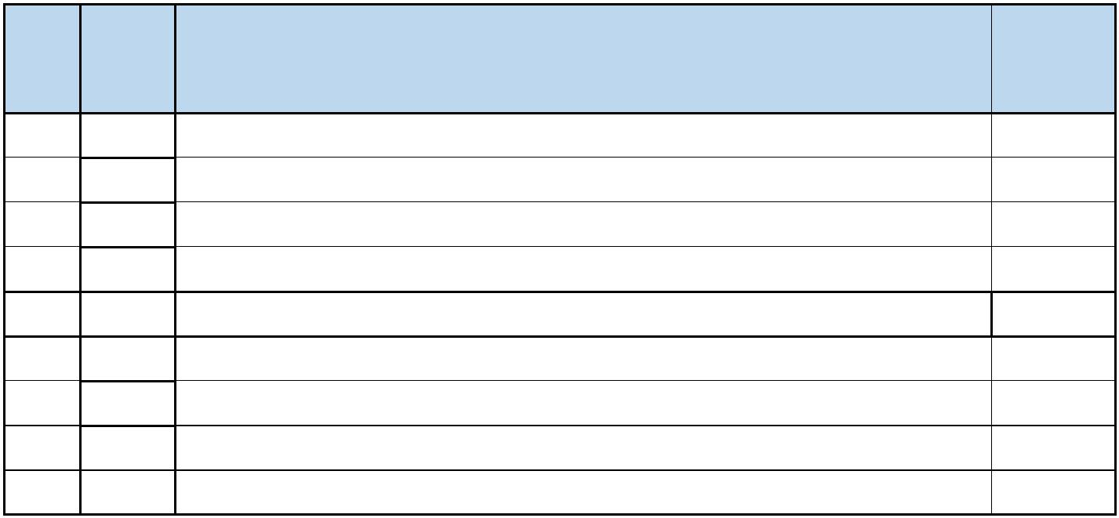

**9**

**. Universální set střední – laparo**

**počet**

**kusů v**

**setu**

**Baleno**

**Obsah setu**

1

2

3

4

5

6

7

8

9

a

a

a

b

a

a

b

b

a

a

b

b

Rouška se samolepícími okraji 150 x 180 cm

Rouška se samolepícími okraji 75 x 90 cm

Utěrka

2 ks

2 ks

4 ks

4 ks

1 ks

1 ks

5 ks

5 ks

1 ks

1 ks

10 ks

5 ks

Čepelka č. 11

Návlek na kameru 14 x 250 cm

Návlek na stolek 79 x 145 cm

Tampón stáčený 40 x 40 cm s RTG

Tampón prošívaný 45 x 45 cm

Suchý zip

1

0

1

2

Operační páska 10 x 50 cm

Preparační tampony 9 x 9 mm s RTG

Čtverce 10x10 s RTG netkané

1

1

**1**

**0. Universální set velký**

**počet**

**kusů v**

**setu**

**Baleno**

**Obsah setu**

1

.

.

.

.

.

.

.

.

.

a

a

a

a

a

a

b

b

b

b

b

a

a

b

b

Rouška 170 x 180 cm se samolepicími okraji

Rouška 140 x 240 cm se samolepicími okraji

Rouška 80 x 90 cm se samolepicími okraji

Operační páska 10 x 50 cm

1 ks

1 ks

2

3

4

5

6

7

8

9

2 ks

1 ks

Utěrka

4 ks

Návlek na instrum. stůl 80 x 140 cm, zesílený

Gázové čtverce 10 x 10 cm

1 ks

15 ks

20 ks

20 ks

20 ks

10 ks

1 ks

Tampon stáčený 20 x 20 cm s RTG

Tampon stáčený 30 x 30 cm s RTG

Tampon stáčený 40 x 40 cm s RTG

Tampon prošívaný 45 x 45 cm

1

1

1

1

1

1

0.

1.

2.

3.

4.

5.

Obalová rouška

Rouška na instrum. stůl 150 x 190 cm

Čepelka č. 20

1 ks

2 ks

Set na odsávání, hadice 2 m, v rámci setu v samostatném balení

1 ks

Elektrokoagulace s nožem, trojnožka, 320 cm, v rámci setu v

samostatném balení

1

6.

b

1 ks

**1**

**1. Universální set velký – páteř**

1

3

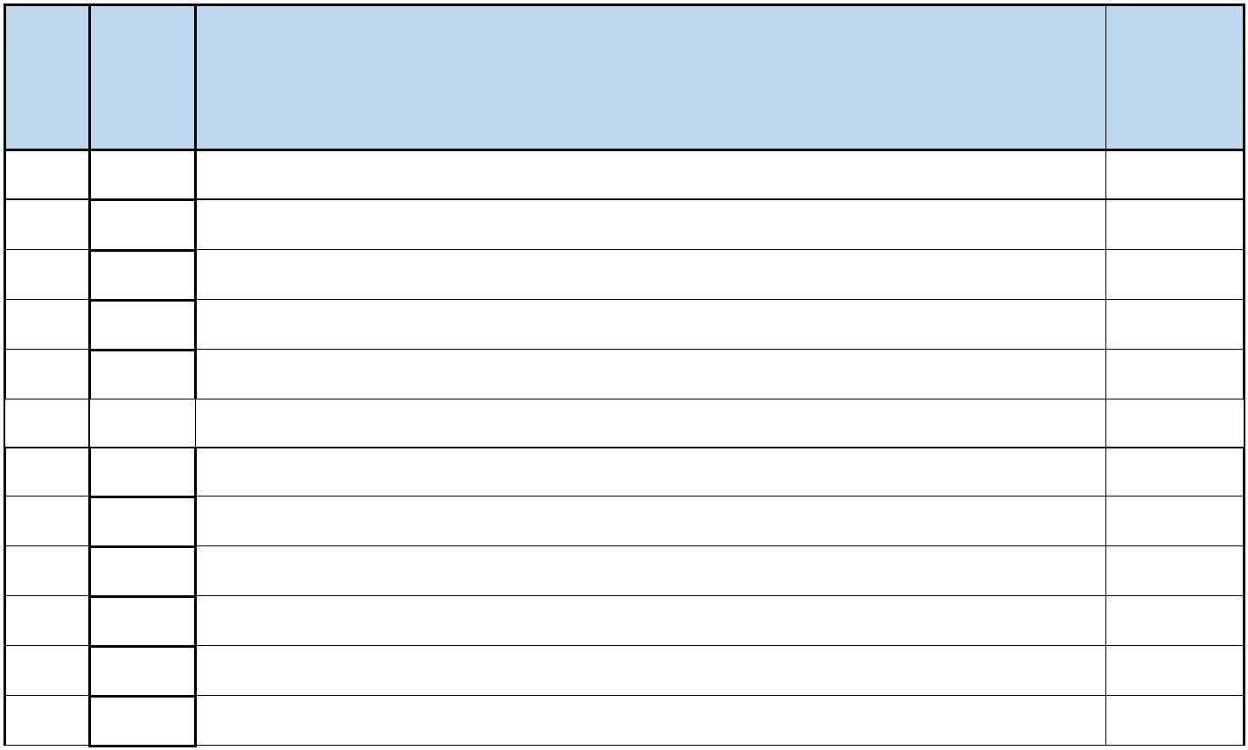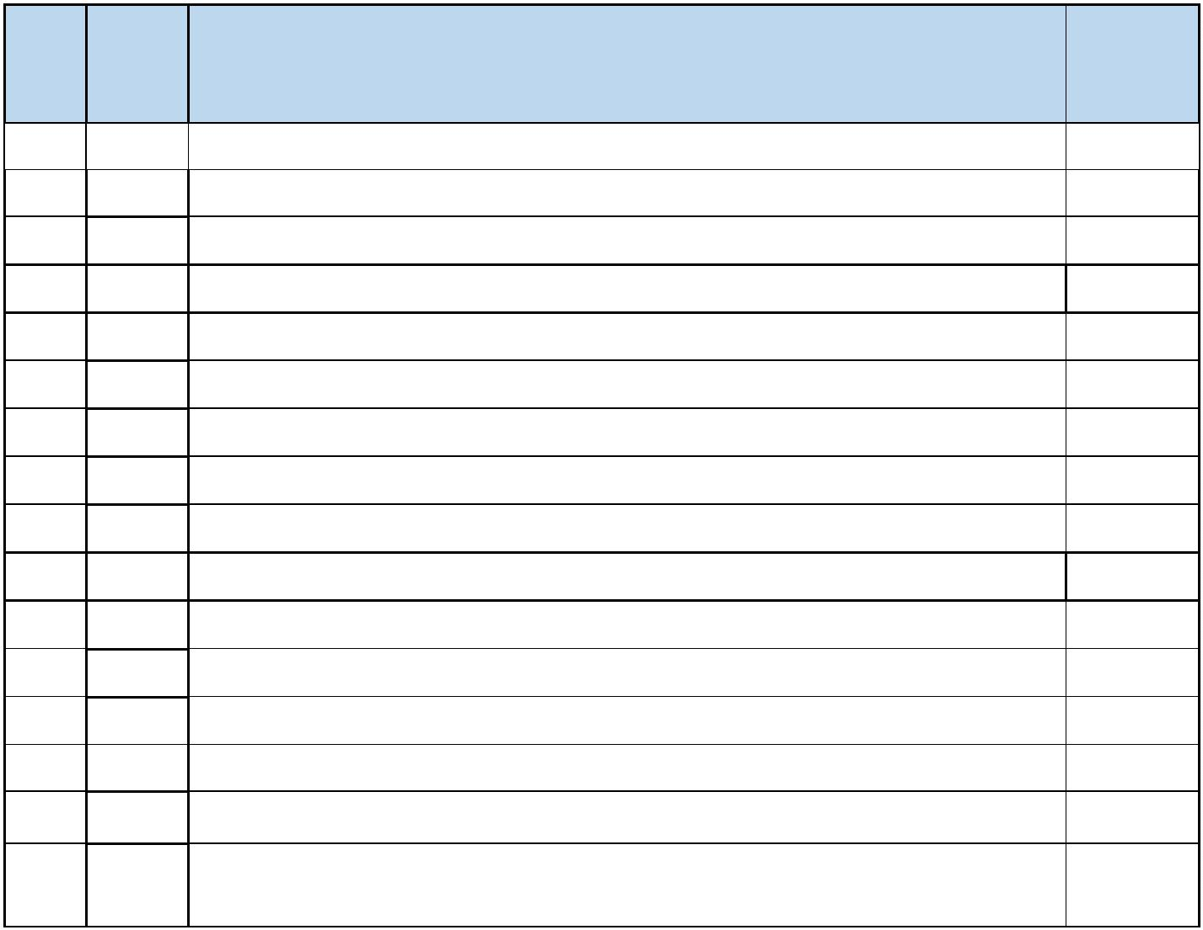

**počet**

**kusů v**

**setu**

**Baleno**

**Obsah setu**

Rouška 170 x 180 cm se samolepicími okraji, u lepicího okraje uprostřed

umístit zesílení 70 x 70 cm

Rouška 140 x 240 cm se samolepicími okraji zesílená uprostřed 70x70

cm

1

2

3

a

a

a

1 ks

2 ks

2 ks

Rouška 80 x 90 cm se samolepicími okraji zesílená uprostřed 50x50 cm

4

5

6

7

8

9

a

a

a

b

b

b

a

b

Operační páska 10 x 50 cm

Utěrka

2 ks

4 ks

Návlek na instrum. stůl 80 x 140 cm, zesílený

Gázové čtverce 10 x 10 cm

Tampon stáčený 30 x 30 cm s RTG

Tampon prošívaný 45 x 45 cm s RTG

Rouška na instrum. stůl 150 x 190 cm

Čepelka č. 20

1 ks

15 ks

20 ks

10 ks

1 ks

1

0

1

1

1

1

1

2 ks

Elektrokoagulace s nožem, trojnožka, 320 cm, v rámci setu v

samostatném balení

2

3

4

b

1 ks

1 ks

1 ks

b

b

Čistič na elektrokoag. nůž

Set na odsávání, hadice 2 m + plastické sání, v rámci setu v samostatném

balení

1

1

1

5

6

7

b

a

b

Záchytná kapsa

1 ks

2 ks

1 ks

Velká rouška se samolepícími okraji 150 x 200 cm

Návlek na RTG 140 x 140 cm

1

1

8

9

b

b

Janette na výplach (100 – 150 ml), v rámci setu v samostatném balení

Redon drén CH 12, v rámci setu v samostatném balení

1 ks

2 ks

Redovac - možnost oddělení lahve a odsávací hadice, v rámci setu v

samostatném balení

2

0

b

2 ks

2

2

2

2

1

2

3

4

b

b

b

b

Stříkačka 20 ml

1 ks

1 ks

2 ks

1 ks

Čepelka č. 11

Krytí na ránu s nepropustnou vrstvou lepící 10 x 8 cm

Krytí na ránu s nepropustnou vrstvou lepící 15 x 10 cm

1

4



Příloha č. 2 Cenová nabídka včetně cen jednotlivých položek

Část 1. Operační sety 1-11

Příloha č. 2 Cenová nabídka včetně cen jednotlivých položek část 1.

ÚN 01/24 Rouškovací operační sety a příslušenství

Předpokládaná spotřeba v

Cena za 1ks

kompletního

setu v Kč bez

DPH

Cena za 1ks

kompletního

setu v Kč

Cena setů pro

předpokládanou

spotřebu za 48 měsíců

v Kč bez DPH

DPH za 1ks

kompletního

setu v Kč

ks

Označení setu

(objednací kód …)

**Typ setu Část 1. Operační sety 1-11**

Obchodní název

za 12 měsíců za 48 měsíců

včetně DPH

Ramenní set

(TEP,

osteosyntéza)

Ramenní set

(ASKP)

Set Ruka - Noha

Kyčelní set I.

Kyčelní set II.

Kolenní set -

úraz

1

. Ramenní set (TEP, osteosyntéza)

175

120

700

480

42001663

42001664

xxx Kč

xxx Kč

xxx Kč

xxx Kč

xxx Kč

2

. Ramenní set (ASKP)

. Set Ruka - Noha

.1. Kyčelní set I.

.2. Kyčelní set II.

. Kolenní set - úraz

xxx Kč

xxx Kč

xxx Kč

3

4

4

1482

350

150

5928

1400

600

42001665

42001666

42001666 II.

xxx Kč

xxx Kč

xxx Kč

xxx Kč

xxx Kč

xxx Kč

xxx Kč

xxx Kč

xxx Kč

xxx Kč

xxx Kč

xxx Kč

5

120

760

389

480

42001667

42001668

42001669

xxx Kč

xxx Kč

xxx Kč

xxx Kč

xxx Kč

xxx Kč

xxx Kč

xxx Kč

xxx Kč

xxx Kč

xxx Kč

xxx Kč

Kolenní set -

ASKP

6. Kolenní set - ASKP

3040

1556

7. Kolenní set - TEP

Kolenní set - TEP

Universální set

střední –

krátkodobé

zákroky

8

. Universální set střední – krátkodobé

1181

4724

42001670

xxx Kč

xxx Kč

xxx Kč

xxx Kč

zákroky

Universální set

střední – laparo

Universální set

velký

Universální set

velký – páteř

9

. Universální set střední – laparo

0. Universální set velký

1. Universální set velký – páteř

792

294

92

3168

1176

368

42001671

42001672

42001673

xxx Kč

xxx Kč

xxx Kč

xxx Kč

xxx Kč

xxx Kč

xxx Kč

xxx Kč

xxx Kč

xxx Kč

xxx Kč

xxx Kč

1

1

**Celková nabídková cena (48 měsíců) bez DPH:**

**11 588 547,36 Kč**

Předpokládaná spotřeba je pouze orientační. Zadavatel se nezavazuje k odběru uvedeného množství zboží.

1

5

